中共广南县人民代表大会
常务委员会文件

广人发〔2015〕10号
★
关于印发《广南县第十六届人民代表大会
第三次会议关于县人大常委会工作报告
的决议》的通知

县人大常委会各委、室：
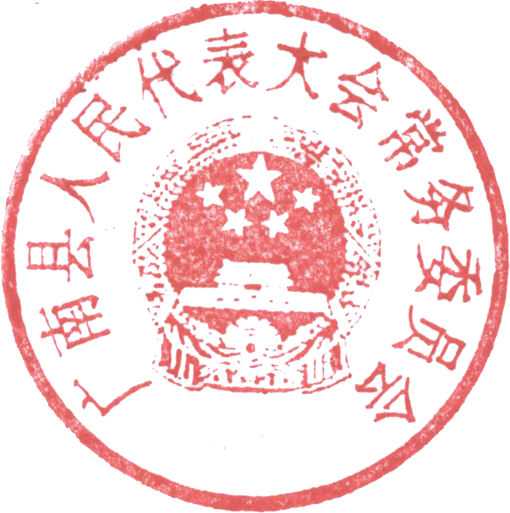
县第十六届人民代表大会第三次会议，审议通过了县人大常委会工作报告的决议，现印发你们，请认真贯彻执行。

二○一五年三月十九日

抄报：县委。
广南县人大常委会办公室 2015年3月19日
（共印3份）
广南县第十六届人民代表大会第三次会议
关于县人大常委会工作报告的决议
(2015年3月12日县第十六届人民代表大会第三次会议第三次全体会议通过)

广南县第十六届人民代表大会第三次会议听取和审议了县人大常委会副主任李红虹所作的广南县人大常委会工作报告。会议充分肯定县人大常委会过去一年的工作，同意报告提出的2015年主要工作，决定批准这个报告。
会议要求，县人大常委会要全面贯彻落实党的十八大和十八届三中、四中全会精神，以邓小平理论、“三个代表”重要思想、科学发展观为指导，深入贯彻落实习近平总书记系列重要讲话和对云南工作的重要指示精神，按照省委九届九次全会、州委八届七次全会和县委十二届七次全会部署，坚持党的领导，人民当家作主和依法治国有机统一，围绕全面深化改革和全面推进依法治国，围绕全县工作大局，促进严格执法和公正司法，增强全民法治意识，推进依法治县，保障深化改革，服务广南发展。
会议号召，全体代表要紧密团结在以习近平为总书记的党中央周围，在县委的坚强领导下，求真务实，依法履职，开拓创新，团结奋进，主动适应新常态，积极争创新业绩，为促进全县经济社会跨越发展作出新的更大的贡献！

